Москвичи с помощью портала «Активный гражданин» выберут дворы, где осенью высадят деревья и кустарники
04.05.2016
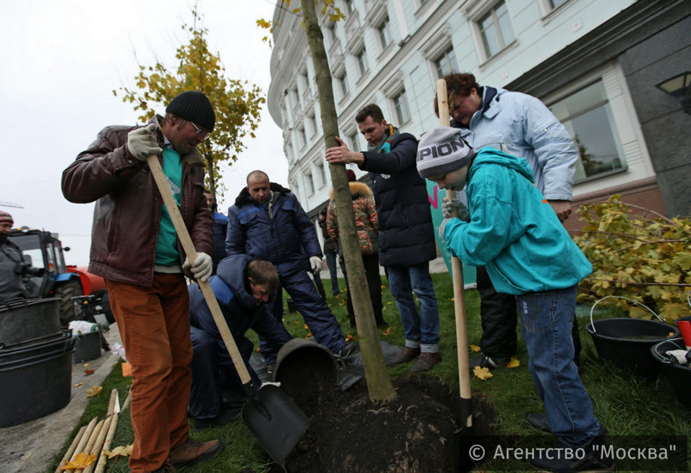
Москвичи смогут проголосовать за свои дворы, чтобы осенью в них появились новые деревья и кустарники. Соответствующий опрос стартовал на портале «Активный гражданин». Ответы учтут, только если в профиле указан адрес проживания или регистрации пользователя проекта.
Этой весной озеленят 1376 дворов, жители которых наиболее активно приняли участие в осеннем голосовании на портале «Активный гражданин». Они сами выбрали и породы деревьев.

В прошлом сезоне популярной была липа, а в этом москвичи голосовали за каштан. Более 40% горожан хотят, чтобы в их дворах росла сирень. Среди других популярных растений — ель, берёза, черёмуха, дуб, чубушник, кизильник, шиповник и спирея.

Напомним, акция «Миллион деревьев» стартовала в Москве в 2013 году. С тех пор в 9,5 тысячи дворов высадили более одного миллиона 150 тысяч деревьев и кустарников. Количество участников акции растёт с каждым сезоном. Только в прошлом году по результатам голосования «активных граждан» в 1871 московском дворе высадили 188,1 тыс. растений.

Фото: Агентство новостей "Москва"

Адрес страницы: http://uao.mos.ru/active-citizen/detail/2890626.html
Префектура Южного административного округа города Москвы

